INFORMASJONSSKRIV 2020-2021 Januar 2021 Nr: 10
Felles satsninger:
Realisering av kvalitetsplan – Med skrubbsår på knærne og stjerner i øynene 2019-2022.
Minner om styrerseminaret med «KS-gutta» 18. og 19. februar med tema: Hvordan jobber barnehagen som lærende organisasjon for å sikre godt språkmiljø for alle barn?
Vi vil komme tilbake med mer informasjon om dette, så det er bare å glede seg

Intern informasjon:
Endring i organisering av barnehageenheten og organisering frem til ny enhetsleder er på plass.
Endringer i barnehageloven fra 01.01.21 har ført til at Nittedal kommune har organisert seg annerledes i forhold til å skille barnehageeier for de kommunale barnehagene og barnehagemyndighet. Ny enhetsleder som nå skal bli tilsatt vil ikke få barnehagemyndighetsoppgaver. Disse vil fremover bli utført av primært Merethe og Thomas, som nå har kommunalsjef Per Korsvik som sin leder.
Dersom dere har spørsmål i forhold til barnehage skal disse fremover rettes til Merethe og Thomas.
Økonomiplan for Nittedal kommune:
Flere av dere har spurt om hvorfor tallet 170 er brukt i forhold til overkapasitet i økonomiplanen 2021-2024. Befolkningsframskrivingene for personer 1-5 år er usikre. Kommunens egne framskrivinger og SSB sine framskrivinger viser ulik utvikling, særlig på kort sikt. Prognosene til SSB omfatter ingen analyse av lokale forhold som for eksempel fremtidig boligbygging. Det kommunen har kunnskap om er at det i 2019 var en overkapasitet på 149 barnehageplasser i kommunen. Dette antallet kommer frem ved å trekke antall barn 1-5 år med barnehageplass fra antall barnehageplasser som finnes totalt i kommunen. Ferske tall for 2020 viser at overkapasiteten har økt til 165 plasser. Overkapasitet tilsvarer omtrent estimatet for 2020 på ca. 170 plasser som var basert på SSB framskrivinger (fra Analyse fra Agenda Kaupang (2020).
Når barn slutter i barnehagen:
Det er viktig at dere informerer barnehageadministrasjonen når barn som har vedtak om spesialpedagogisk hjelp eller individuell tilrettelegging slutter.

Utføring av assistenttimer som del av vedtak:
Som en del av tilsynet fra Fylkesmannen på kap. 5 A (Nå statsforvalter og kap. 7) vil vi fremover etterspørre rapport om bruk og effekt av assistenttimer som del av spesialpedagogisk hjelp. Rapporteringstidspunktene vil være 31.12 og 30.06 hvert år.
NB! Åpen dag 4. februar 2021 avlyses grunnet koronasituasjonen.
Overgang barnehage – skole
Sonevise foreldremøtene erstattes i år grunnet korona, av en digital løsning. Power Point presentasjonen som tidligere har vært «malen» for de sonevise foreldremøtene blir «malen» for filmsnutten. Ansatte som jobber med skolestartere i både barnehage, 1. klasse og SFO vil være representert i filmen. Filmen vil bli distribuert til dere så snart den er klart, senest innen midten av februar.

Annas språkhjørne:
Under finner dere lenken til korona informasjon på forskjellige språk
http://morsmal.no/no/korona-puff/9533-informasjon-om-hjemmeskole-pa-flere-sprak

Ekstern informasjon:

På oppdrag fra Utdanningsdirektoratet vil OsloMet høsten 2021 sette i gang et ABLU program. Dette programmet er spesielt tilrettelagt for ansatte i jobb, som assistent eller fagarbeider i barnehage. Det vil utlyses for start høsten 2021, 40 studieplasser.
Disse er forbeholdt studenter ansatt i kommuner i Oslo og Viken som har lavest pedagogdekning ifølge tallene fra SSB. Studiet må søkes i et samarbeid med barnehagens styrer. Det er ikke lenger et krav om ABLU koordinator i aktuell kommune eller bydel, men den enkelte barnehage skal stille med en mentor som skal følge studenten gjennom studieløpet.

OsloMet ønsker barnehageeiere, styrere- daglige ledere og potensielle søkere velkommen til et informasjonsmøte torsdag 4. februar 2021 kl. 14:00.
Møtet vil bli holdt digitalt, lenke til Zoom visning blir sendt ut etter påmelding.

Invitasjon med lenke til påmelding ligger vedlagt.

Gratis webinar til foreldre/foresatte - barns seksuelle helse

Kanvas
Tid: 27-01-2021, 18:00 – 19:15 CET
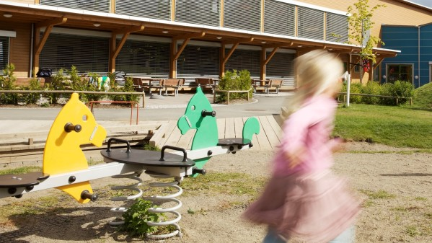
Barnehagestiftelsen Kanvas har fått tildelt midler fra Helsedirektoratet til å gjennomføre webinar rettet mot foreldre/foresatte. Tema er «Barns seksuelle helse og forebygging av overgrep».
Hensikten med webinaret er å gjøre foreldre trygge på å snakke med barn om seksualitet og seksuell helse, og derigjennom forebygge overgrep mot barn. Webinaret skal også bidra til å nå Helsedirektoratets målsetting i «Snakk om det!» ved å styrke små barns begrepsapparat, selvfølelse, egenverd og respekt for identitet, kropp og grenser.
Har barn seksuelle følelser? Hvordan skal vi møte og veilede barn i deres utforskende lek når den oppstår i barnehagen eller hjemme uten å påføre dem skam og tabuer?
Hvilke forpliktelser har barnehagene gjennom rammeplanen, Helsedirektoratet og WHO og FN`s Barnekonvensjon?
Dato: Onsdag 27. januar 2021
Klokken: 18:00-19:15
Alle påmeldte får tilsendt et opptak av webinaret i etterkant som er tilgjengelig frem til 1. mars 2021.
Ytterligere informasjon finner du på våre nettsider.
Vi håper du som daglig leder/styrer i barnehagen kan videresende dette nyhetsbrevet til foreldre/foresatte i din barnehage.
VELKOMMEN!

Hilsen Merethe, Thomas og Anette

Vedlegg:

